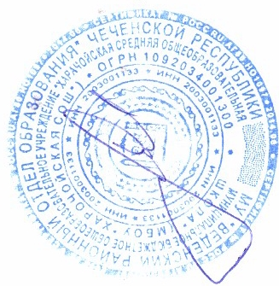**УТВЕРЖДАЮ:**

**Директор МБОУ «Харачойская СОШ»**

**З.А.Езербаев**

**Приказ № от 21.01.2022г**

План-график

повышения квалификации педагогов МБОУ

«Харачойская СОШ» по обновленным ФГОС НОО и ФГОС ООО, утвержденных приказами Минпросвещения России

от 31 мая 2021 года №286 и от 31 мая 2021 года №287

|  |  |  |  |  |  |
| --- | --- | --- | --- | --- | --- |
| № | ФИО (полностью) | Должность | Планируемая дата прохождения курсов повышения квалификации | Контактная информация | |
| Телефон | Электронная почта |
| 1 | Файзулаева Аминат Элиевна | Учитель начальных  классов | Март-май 2022 |  |  |
| 2 | Улейманова Залина Вахаевна | Учитель начальных  классов | Март – май 2022 |  |  |
| 3 | Эсмирзаева Халимат Мухлисовна | Учитель начальных классов | Март- май 2022 |  |  |
| 4 | Базаева Хадижат Сайдбековна | Учитель начальных классов | Июнь-август 2022 |  |  |
| 5 | Сулейманова Залина Вахаевна | Учитель русского языка и литературы | Июнь-август 2022 |  |  |
| 6 | Исраилова Хва Баудиевна | Учитель русского  языка и литературы | Март  2022 |  |  |
| 7 | Тимирсултанова Хапта Умаровна | Учитель географии | Июнь-август  2022 |  |  |
| 8 | Султанов Апти Дадарович | Учитель  физкультуры | Март  2022 |  |  |
| 9 | Серитханова Малика Асламбековн | Учитель музыки, ИЗО | Март – май 2022 |  |  |
| 10 | Шахгириева Петимат Султамбековн | Учитель истории | Март – май 2022 |  |  |
| 11 | Шахгириева Петимат Султамбековн | Учитель  обществознания | Июнь-август  2022 |  |  |
| 12 | Мусаева Халима Абусултановна | Ин.яз | Июнь-август  2022 |  |  |
| 13 | Дакаева Аминат Атдуловна | Учитель математики | Июнь-август  2022 |  |  |
| 14 | Магомалдова Зарема Баудиевна | Учитель технологии | Март – май  2022 |  |  |
| 15 |  |  |  |  |  |
| 16 |  |  |  |  |  |